湖北第二师范学院

《专业实训II》
课程报告书

题 目： 哈夫曼树的生成与字符串的表示
系 部： 计算机学院
专 业： 计算机科学与技术（日双）
班 级： 3班
姓 名： 邹帅毅
学 号： 1850300100
同组人员： 王广成
指导老师： 鲁静
设计时间： 2019年12月30日 ~ 2020年1月3日

目 录

1. 课程计划 3
2. 前言 3
3. 需求分析 4
4. 概要设计 5
5. 详细设计 12
6. 技术难点与分析 14
7. 心得体会 15
8. 致谢 16
9. 参考文献 16

1. 课程计划
（根据自己得实际情况来写）

序号 | 起始日期 | 工作内容
1 | 2019年12月30日 | 分组、选题、问题和需求分析
2 | 2019年12月30日 | 数据结构和概要设计
3 | 2019年12月31日 | 系统功能和详细设计
4 | 2019年12月31日 | 小组分工和上级实践
5 | 2020年1月1日 | 编码实现和静态检查
6 | 2020年1月1日 | 系统联调和bug修复
7 | 2020年1月3日 | 系统演示和小组答辩
8 | 2020年1月3日 | 实训总结和报告整理

2. 前言
（主要叙述本课题的意义、研究范围及要求达到的技术参数；简述本课题应解决的主要问题。）
意义：1.通过数据结构课程设计，使学生能够将学到的面向对象的设计思想运用在具体的工作和学习中，加深对类和对象的理解，要求学生对生活中许多具体的事物抽象出类，并掌握继承和派生类、基类、虚函数和多态的概念。
2、通过这次课程设计掌握《C++语言程序设计》的编程思想，为后续课程打下基础。
3、培养我实际操作能力和实践能力，为以后的工作打下坚实的基础。
问题描述：
纸质学生信息管理文档已经不能满足大家的要求，容易丢失，查找困难等问题是纸质所不能克服的缺点。“学生信息管理系统”是为了帮助老师，同学，或者其他一些需要使用信息管理的人员进行管理和分析的一种应用程序。

3. 需求分析

（主要内容包括本课程设计题目、课程设计任务、课程设计思想、软硬件运行环境及开发工具。）
本课程设计题目:输入任意字符串，生成哈夫曼树，获取每个字符的哈夫曼码，并用哈夫曼码对字符串进行编码。

课程设计思想：
1）输入任意字符串
2）获取字符串的每个字符和每个字符的权值信息（及字符出现次数）。
3）利用已经掌握的字符串信息，生成Huffman树。
4）利用生成的Huffman树获取每个字符的Huffman编码。
5）利用每个字符所对应的Huffman编码把字符串编码。

软硬件运行环境及开发工具：VSCODE编辑器，gcc

4. 概要设计
（主要叙述本课题设计的流程图（各功能模块）、主要的数据结构、主要函数功能介绍、函数间的调用关系等，附main( )函数源代码或伪代码。）
注意：本实验中的全部链式存储都带有头节点
各功能模块的实现流程图：
- 输入任意字符串。因为考虑到这个字符串可能是有某种意义的（这之中可能出现空格字符，而scanf(); 函数在遇到空字符（如空格、换行符）时会自动停止保存输入的字符），所以用了头文件 #include<stdio.h> 中的 fget(); 函数。
- 遍历字符串保存出现过的字符和它的权值（在字符串中出现的次数）。因为要保存每个字符的字符信息和每个字符的权值，所以我们声明了一个结构体，如下：
typedef struct LinkNode
{
int weight; //权值
char data; //字符值
struct LinkNode *Next, *Pre;
struct LinkNode *LChild, *RChild;
} LinkNode; //此处定义了单链表的节点，用来保存出现的都有哪些字符，还有字符出现的次数
因为用的是链式存储，所以这之中会有一个Next指针是用来保存下一个结点的地址（注意：这之中的Pre、LChild和RChild会在后面的Huffman树的生成和编码中有用）。然后用
void Statistic(LinkNode *head, char *str)
{//此函数用来统计字符串中的字符的权值
int i = 0;
while (*(str + i) != '\0')
{
JudegeAppear(head, *(str + i)); //判断是否字符出现过，如果出现过weight加1
i++; //否则新malloc一个空间，保存字符，weight为1
}
}
用上述函数，对字符串进行遍历，如过遍历得到的字符在存储结点和权值的链表中首次出现时，会声明一个新的空间，保存字符并初始化权值为1，并存入链表中。
- Huffman树的生成。首先使用两次函数 LinkNode * FindMin(LinkNode * head) ，找到在存储字符和字符权值的链表中最小的两个权值的结点的地址，并保存下来，然后用函数 void DeleteNode(LinkNode * s) 把这两个结构体在链表中删除，然后用函数LinkNode * CreatNode(LinkNode * a, LinkNode * b) 来把两个结点生成一颗树，这个树的根的权值为两个结点的权值的和，左右孩子为 a 和 b ，保存返回的地址用函数 void ConnectLink(LinkNode * head, LinkNode * newNode) 把新生成的根节点连接到链表中。一直这样循环，知道单链表中只剩下一个头节点和一个普通结点。此时这个普通结点就是Huffman树的根结点。函数如下：
LinkNode * Huffman(LinkNode * head) //生成Huffman一颗树，并且返回Root
{ //保持head指针不发生变动
while(head->Next->Next != NULL)//单链表最后肯定会剩下一个节点，Root
{
LinkNode * a = FindMin(head);//找weight最小的节点
DeleteNode(a);//找到之后就在单链表中删除这个节点
LinkNode * b = FindMin(head);
DeleteNode(b);
LinkNode * c = CreatNode(a, b);//用找到的两个weight最小的节点生成一颗树
ConnectLink(head, c);//把新生成的树的根节点连接到单链表中
}
return head->Next;
}
- 获取每个字符的Huffman编码。此时已经得到了Huffman树的根节点，我们用函数void Transform(LinkNode * Root) 树中结点的 Pre 指针指向每个结点的父节点，Huffman树的根节点的Pre 指针值为 NULL 。此时为了存储每个字符和每个字符的Huffman 编码，我们需要定义一个新的结构体。如下：
typedef struct code{
char data;//字符的值
StackNode * codeTop;//用链表来保存每次回溯产出的0或1（头插法），从头遍历后即为编码
struct code * Next;//指向下一个结点
} Code;//这个结点类型用来保存字符和字符对应的哈夫曼编码
然后我们用函数void Encode(LinkNode *Root, Code * store) 来生成保存每个字符和编码的链表。
- 用得到的储存每个字符和字符Huffman编码的链表来匹配字符串，生成字符串的Huffman码。

实验总体流程图如下：
输入一个字符串
用一个结构体来保存出现过的字符和每个字符的权值

各功能显示效果模块图：
导入学生信息
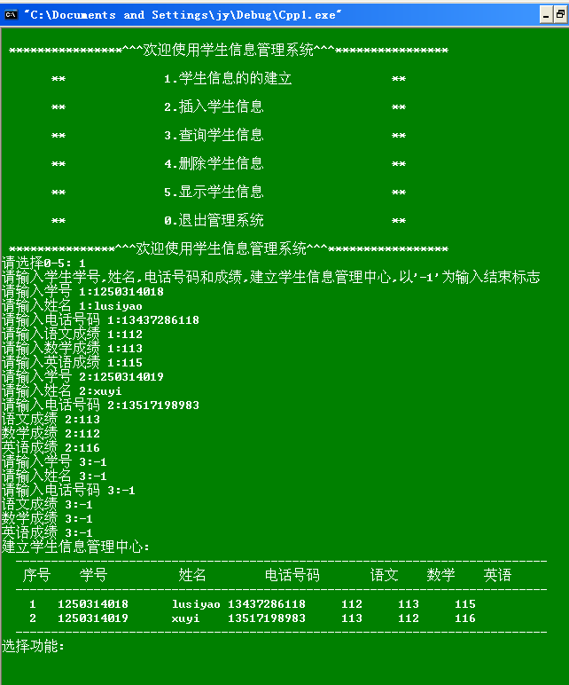

插入学生信息
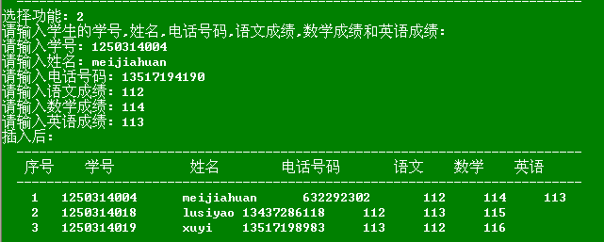

查询学生信息
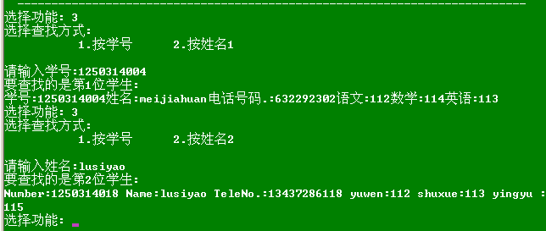
删除学生信息
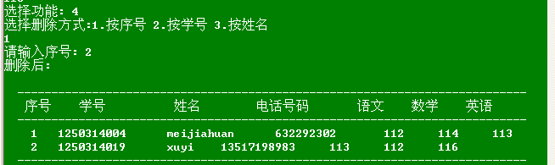
main函数代码：
void main()
{
system("color 2f");
LinkList L=NULL;
printf("\n ****************^^^欢迎使用学生信息管理系统^^^****************\n");
printf("\n ** 1.学生信息的的建立 ** \n");
printf("\n ** 2.插入学生信息 ** \n");
printf("\n ** 3.查询学生信息 ** \n");
printf("\n ** 4.删除学生信息 ** \n");
printf("\n ** 5.显示学生信息 ** \n");
printf("\n ** 0.退出管理系统 ** \n");
printf("\n ***************^^^欢迎使用学生信息管理系统^^^*****************\n");
int flag=0;
int menu;
printf("请选择0-5: ");
scanf("%d",&menu);
while(menu!=0)
{
switch(menu)
{
case 1:
{
L=creatIncreLink();
printf("建立学生信息管理中心: ");
printList(L); flag=1;
break;
}
case 2:
{
if(flag==1)
{
int number,telenum,yuwen,shuxue,yingyu;
char name[20];
printf("请输入学生的学号,姓名,电话号码,语文成绩,数学成绩和英语成绩:\n");
printf("请输入学号: ");
scanf("%d",&number);
printf("请输入姓名: ");
char temp=getchar();
gets(name);
printf("请输入电话号码: ");
scanf("%d",&telenum);
printf("请输入语文成绩: ");
scanf("%d",&yuwen);
printf("请输入数学成绩: ");
scanf("%d",&shuxue);
printf("请输入英语成绩: ");
scanf("%d",&yingyu);
LinkList p=(LinkList)malloc(LEN);
p->number=number;
strcpy(p->name,name);
p->telenum=telenum;
p->yuwen=yuwen;
p->shuxue=shuxue;
p->yingyu=yingyu;
insertYouXu(L,p);
printf("插入后: ");
printList(L);
}
else printf("\nERROR: 学生信息管理中心还没建立,请先建立\n");
break;
}
case 3:
{
int way,n,s;
char na[20];
if(L!=NULL)
{
if(flag)
{
printf("选择查找方式: \n");
printf(" 1.按学号 2.按姓名");
scanf("%d",&way);
if(way==1)
{
printf("\n请输入学号:");
scanf("%d",&n);
s=searchNum(L,n);
if(s==0)printf("无此学生,查找失败!\n");
}
else if(way==2)
{
printf("\n请输入姓名:");
char temp=getchar();
gets(na);
s=searchName(L,na);
if(s==0)printf("无此学生,查找失败!\n");
}
else printf("学生信息管理中心无记录!\n");
}
break;
}
else printf("学生信息管理中心无记录!\n");
break;
}
case 4:
{
int way;
printf("选择删除方式:1.按序号 2.按学号 3.按姓名 \n");
scanf("%d",&way);
if(way==1)
{
int n;
printf("请输入序号: ");
scanf("%d",&n);
printf("删除后: \n"); deleteElem(L,n);
printList(L);
}
else if(way==2)
{
int n,f;
printf("请输入学号: ");
scanf("%d",&n);
f=delNum(L,n);
if(f!=0)
{
printf("删除后: \n");printList(L);
}
else printf("无该学号,删除失败!\n");
}
else if(way==3)
{
char na[20];
int f;
printf("\n请输入姓名:");
char temp=getchar();gets(na);
f=delName(L,na);
if(f!=0)
{
printf("删除后: \n"); printList(L);
}
else printf("无学号,删除失败!\n");
}
else printf("ERROR!!\n");
break;
}
case 5:
{
printf("当前学生信息管理中心内容如下: \n");
printList(L);
break;
}
case 0: exit(0);
default: printf("\n没有此功能,重新输入\n");
}
printf("选择功能: ");
scanf("%d",&menu);
}
}

5. 详细设计
（主要内容：自己所负责的模块数据流程图、主要技术源代码以及注释、用户界面及用户使用手册等）
负责人：***
负责模块：查找学生信息
数据流程图：
按提示：输入学生的某一个信息

输出学生信息
退出该功能，返回主菜单，继续选择
查找学生信息
信息验证是否成功

主要技术源代码：
//按学生姓名查找
int searchName(LinkList L,char n[])
{
int flag=0;
LinkList p=L->next;
seat=1;
if(L->next==NULL||L==NULL)printf("该学生信息管理中没有元素，查找失败\n");
else
{
while(p!=NULL)
{
if(!strcmp(p->name,n))
{
flag=1;
printf("要查找的是第%d位学生: \n",seat);
printf("Number:%d Name:%s TeleNo.:%.0f yuwen:%d shuxue:%d yingyu :%d\n",p->number,p->name,p->telenum,p->next->yuwen,p->next->shuxue,p->next->yingyu);
}
p=p->next; seat++;
}
}
return flag;
}
//按学号查找
int searchNum(LinkList L,int n)
{
int flag=0;
LinkList p=L->next;
seat=1;
if(L->next==NULL) printf("该链表中没有元素,查找失败\n");
else
{
while(p!=NULL)
{
if(p->number<=n)
if(p->number==n)
{
flag=1;
printf("要查找的是第%d位学生: \n",seat);
printf("学号:%d姓名:%s电话号码.:%.0f语文:%d数学:%d英语:%d\n",p->number, p->name,p->telenum,p->next->yuwen,p->next->shuxue,p->next->yingyu);
}
p=p->next; seat++;
}
}
return flag;
}

{用户界面：
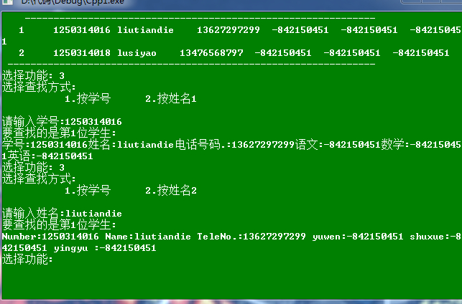

6. 技术难点与分析
（主要内容：本课题在设计过程中所遇到的技术难点及解决方法。）

在程序设计中曾不知道在程序的编写过程中，我充分体会了编程工作者的辛苦，因为没一个细微的细节都必须十分的注意。如果稍有不慎，就会全盘皆“输”。而且往往很多时候，程序我自己觉得非常正确，但是就是便以通不过，在查找错误的过程中，面临着否认自己的过程，非常的难受。同时由于自己的经验及各方面的能力的不足，所以进展的速度非常的缓慢，往往一天下来什么都没做成功。这个过程曾给我沉重打击，不过当看到程序没错误能执行出来时，心中的喜悦难以用言语来表达。
在开始编写程序的时候，我看到别人的程序功能非常的详细，而且界面非常的漂亮，总希望自己的程序也多一些功能更加的完善。但是渐渐的我发现编写一个优秀的程序决不是一蹴而就的事情，需要长时间的积累和经验，而这个方面又是我的弱项。因此在同学的帮助下，我认识到自己的不足和劣势，不要贪图大而全，只要尽我所能，编制一个实用简单的程序也是一件很不容易的事情。
在同学的帮助和自己的努力之下，我终于做出了一个简单的程序。虽然程序的功能简单，而且我想在实际的运用中，肯定会有所不足。因为学生信息管理系统工作的内容非常的丰富，我涉及到的仅仅是学生信息管理的一部分简单内容，离实际的客户需求肯定还有一定的差距。但是它毕竟代表着我对这段时间所学的知识的掌握。如何在一写好的程序中添加自己的想法,

7. 心得体会
（主要对本课题开发过程进行归纳和总结，还应包括所得结果与已有结果的比较和本课题尚存在的问题，以及进一步开发的见解与建议。感谢对本课程设计完成过程中曾直接给予帮助的人员）
这一周的数据结构课程设计，时间上说长不长，说短也不短，却让我学到了很多，第一点就是：C++很难，似乎是学不完的，你觉得自己了解一点，是总会发现还有很多自己所不懂的东西，还有很多自己所没探知的领域，很多知识运用到实践中很有一定的难度，看着自己和同学的程序运行结果，突然发现C++真的很神奇，居然能运行出那么漂亮的系统，看着运行结果。
在我们上机调试程序的过程中，我遇到了很多的问题，说实话这次课程设计自己没有出多大的力，大部分都是借鉴同学的设计成果，自己设计是总是觉得没有头绪，无从下手。看到同学认真看程序的样子，还有修改程序时的熟练，我很羡慕他，我想，我也要将C++学好，在将来能为我的就业加分。
在这期末考试前期，学院给我们安排的课程设计周，总让我们觉的有些为难我们，这样一个复杂困难而又繁琐的作业，似乎弄得我们既没有时间也没有心情复习，我曾一度地抱怨过学院，在完成它之后，我发现我错了，课程设计不仅让我们巩固了所学的知识，还使得我们学习到了更多平时所忽略的，最重要的是，它磨砺了我们，让我们在大学的下一个阶段能更好的成长。

8. 致谢
（以简短的文字对在设计研究和设计报告撰写过程中曾直接给予帮助的人员表示自己的谢意）

在这次管理信息系统的课程设计中，曾遇到过不少问题，单靠我个人的努力，很难按时完成该课程设计。在此，我衷心感谢我的指导老师——鲁静。鲁静老师认真负责的工作态度，严谨的治学精神和深厚的理论水平都使我获益非浅。另外，还要感谢学校和同学对我们的关怀、帮助，为我们提供了良好的设计环境以及各方面的支持。

9. 参考文献
（在课程设计过程中曾参考或引用过的书籍、文献以及网络资源列表）

数据结构课程设计（C/C++） 电子工业出版社
数据结构——C语言描述 西安电子科技大学出版社

